MM-kotikisojen somemarkkinointi

Ohje:
1. Tallenna kuvat käyttöösi Materiaalipankista
2. Alta löydät valmiita tekstimalleja kuvatekstiksi somejulkaisuihin. Voit hyödyntää näitä vapaasti haluamallasi tavalla.
3. Mikäli haluat mainostaa seurojen lipunmyyntikampanjaa, tekstiin on merkitty punaisella kohdat, jotka tulee ensin tarkistaa seuraltasi/joukkueeltasi. Käytänteissä voi nimittäin olla eroja eri seurojen välillä.
4. Muista pitää mukana MM-kisojen virallinen hashtag: #WorldRingette2022. Tägää mukaan myös MM-kisojen virallinen tili @WorldRingetteChampionships

Somemainos 4: #meidänjuttu

Kuva: (voit käyttää myös muuta kuvaa)
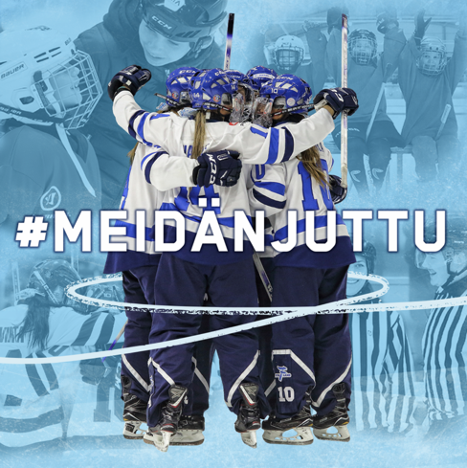

Facebook-kuvateksti

Kohta päästään nauttimaan todella harvinaisesta herkusta, kun ringeten MM-kisat pelataan pitkästä aikaa Suomessa! 🤩👏 Ringeten aikuisten ja U21 nuorten MM-kisat pelataan 31.10.-6.11. Espoossa. Tule nauttimaan unohtumattomasta koko perheen urheilutapahtumasta, jollaista ei ole koskaan aikaisemmin nähty! Ringette on meidän kaikkien yhteinen juttu. 💙

Osta liput MM-kotikisoihin Ticketmasterin nettisivulta: https://www.ticketmaster.fi/artist/world-ringette-championships-2022-lippuja/1159734

Nähdään Espoossa!

#WorldRingette2022 #meidänjuttu

Instagram-kuvateksti

Kohta päästään nauttimaan todella harvinaisesta herkusta, kun ringeten MM-kisat pelataan pitkästä aikaa Suomessa! 🤩👏 Ringeten aikuisten ja U21 nuorten MM-kilpailut pelataan 31.10.-6.11. Espoossa. Tule nauttimaan unohtumattomasta koko perheen urheilutapahtumasta, jollaista ei ole koskaan aikaisemmin nähty! Ringette on meidän kaikkien yhteinen juttu. 💙

Osta liput MM-kotikisoihin Ticketmasterin nettisivulta! Löydät tapahtuman hakusanalla “ringette”.

Nähdään Espoossa! 🇫🇮

#WorldRingette2022 #meidänjuttu #ringette @worldringettechampionships

